Патронатная акция по уборке памятника "Стела погибшим летчикам"
13.03.2023
20 февраля 2023 года в районе прошла патронатная акция по уборке памятника «Стела погибшим летчикам», приуроченная ко Дню защитника Отечества.

В мероприятии приняли участие члены молодежной палаты, а также активисты района.

Фото: ГБУ Центр досуга "Личность" подразделение № 1.

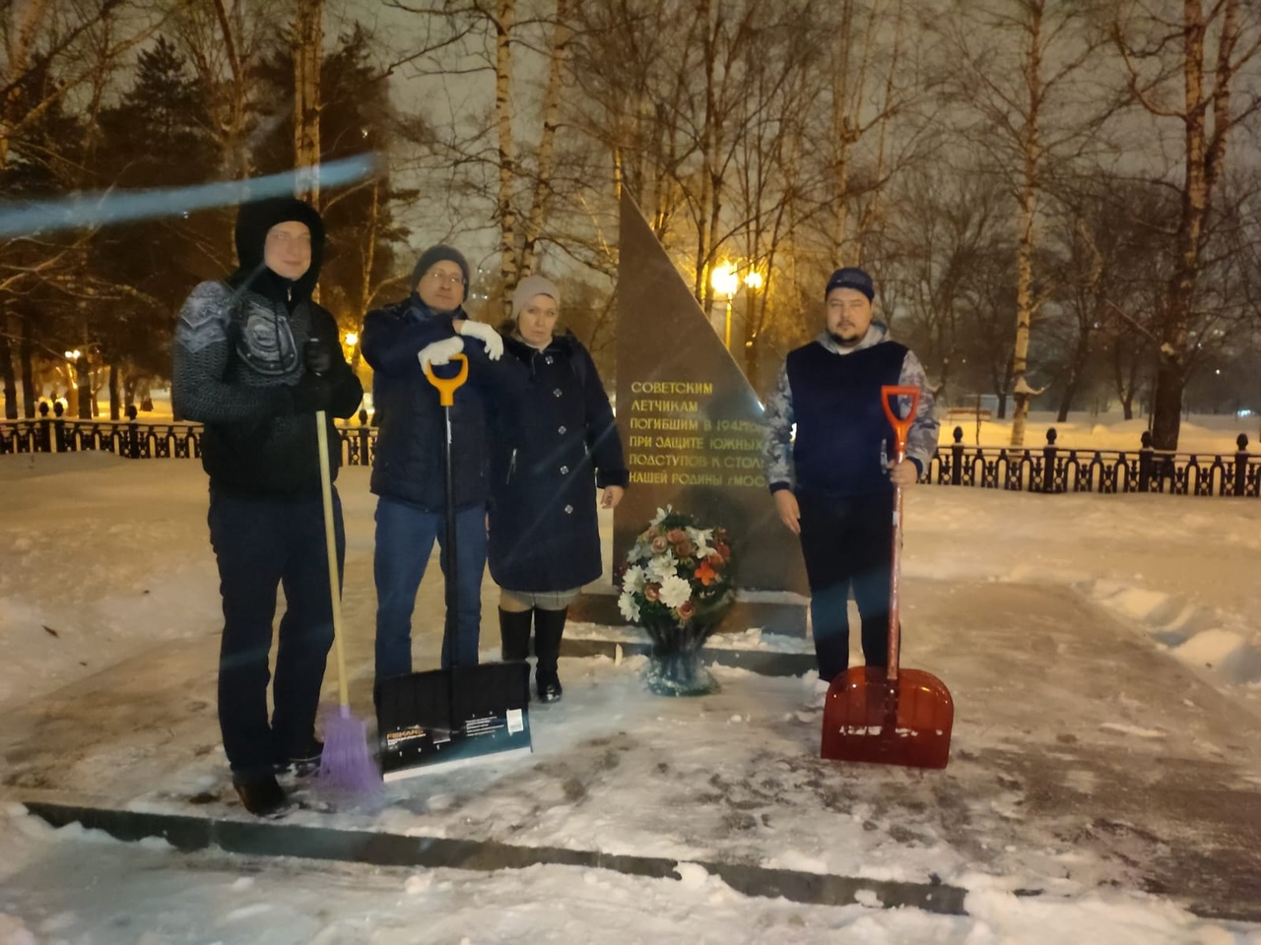

Адрес страницы: http://birulevo-zapadnoe.mos.ru/counter-terrorism/anti-terrorist-activities-of-the-western-biryulyovo-district-of-southern-administrative-district-of-/measures-to-combat-extremism-and-terrorism/detail/11460507.html
Управа района Бирюлево Западное города Москвы

